协同签名系统 SOP
协同签名系统相关信息
用途 | IP | VIP
协同业务服务器 | 3.15.0.91-92 | 3.15.0.90
协同nginx | 4.103.19.51-52 | 4.103.19.50

运维基础主动监控告警
出现告警请立即联系 邢淏源18911351526

Cpu超出阈值告警
告警内容：CPU Warning，now is xxx
处置：

内存超出阈值告警
告警内容：Memory Warning，now is xxx
处置：

swap超出阈值告警
告警内容：Swap Warning，now is xxx
处置：

磁盘容量超出阈值
告警内容：DIsk Warning，now is xxx
处置：

服务异常
告警内容：协同签名某台IP服务异常。
此告警表示：协同签名服务出现异常，请立即联系 邢淏源18911351526

判断后确认服务异常需要重启

方式一：web页面重启服务
- 登录4.255.10.138发布机
- 打开浏览器分别访问：http://3.15.0.91:7569/web/Init/login.html
http://3.15.0.92:7569/web/Init/login.html
- 选择证书（第一个就行），密码是keepass里面：搜下->核心生产签名 的密码
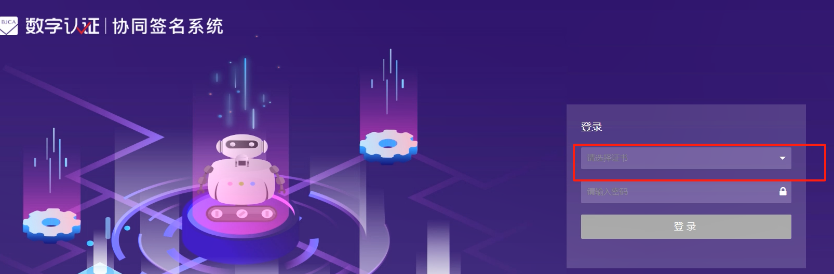
- 选择 服务器及服务重启 –>确认1全部重启/2部分服务重启
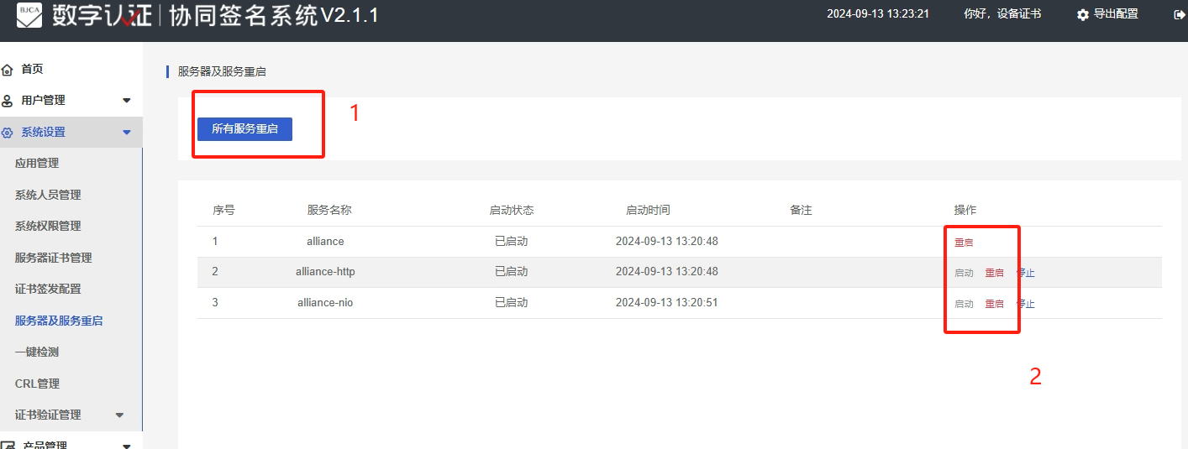

方式二：Web页面重启服务失败（某台设备重启失败：3.15.0.91、3.15.0.92）
以下操作执行前需要找邢淏源18911351526 进行确认。
- 登录4.255.10.138发布机
xshell登录3.15.0.91、3.15.0.92（哪台失败登录哪台）
使用app账号进行登录 端口8022
- 停止服务
执行sudo systemctl stop alliance-http-server.service
执行sudo systemctl stop alliance-http-tc-server.service
- 启动服务
执行sudo systemctl start alliance-http-server.service；
执行sudo systemctl start alliance-http-tc-server.service。

主机down
告警内容：协同签名主机IP down。
此告警表示：协同某台机器目前为离线状态，请立即联系 邢淏源18911351526

服务器夯死
亦庄机房二层F2B5G09机柜2-3U - 3.15.0.91
亦庄机房二层F2B5G10机柜2-3U - 3.15.0.92
到机房进行硬重启。如下图。
点击power按钮，稍等一会，灯灭之后再点按一下，恢复为蓝灯即正常
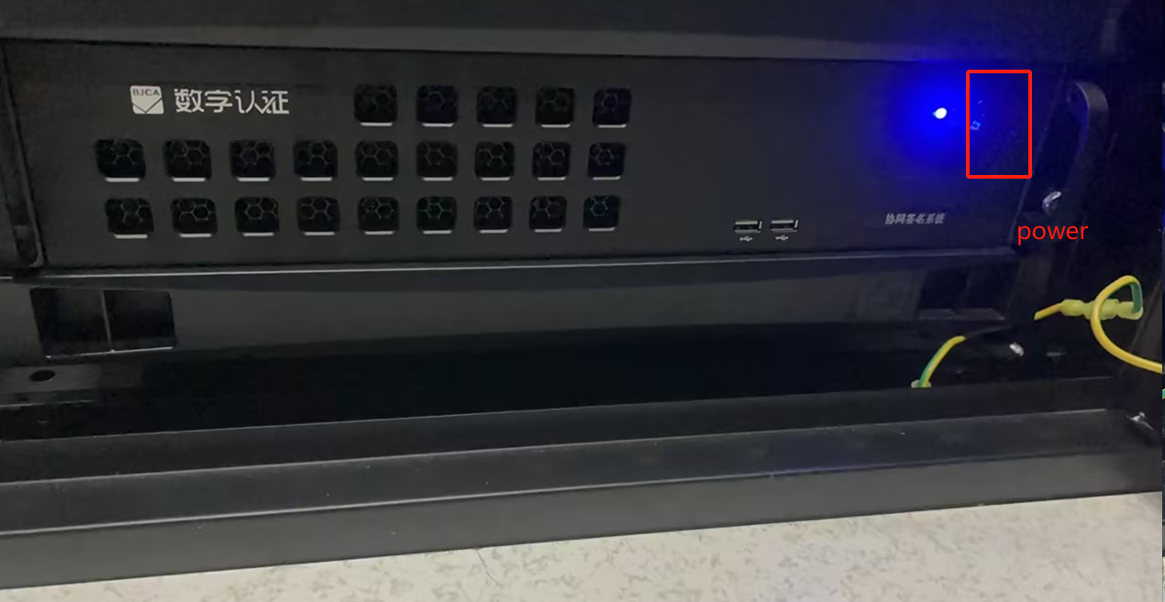

用户报障

报“参数错误”或者未能进入证书登录页面
问题解决：是网络错误，联系用户切换网络即可解决。

用户登录后报“目前账号不允许登录” –修复后没有出现此类问题
问题解决：暂时通过G2授权解决，目前APP已经修复此问题。
再出现此类问题，直接联系实体渠道负责人（人员信息可参考附录联系人）

华为手机无法下载APP，见下图：
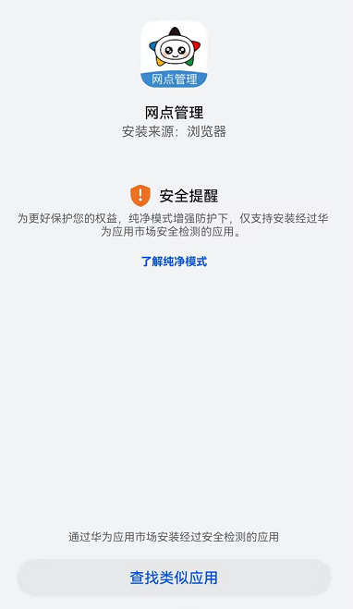
问题解决：关闭 纯净模式，如下图：
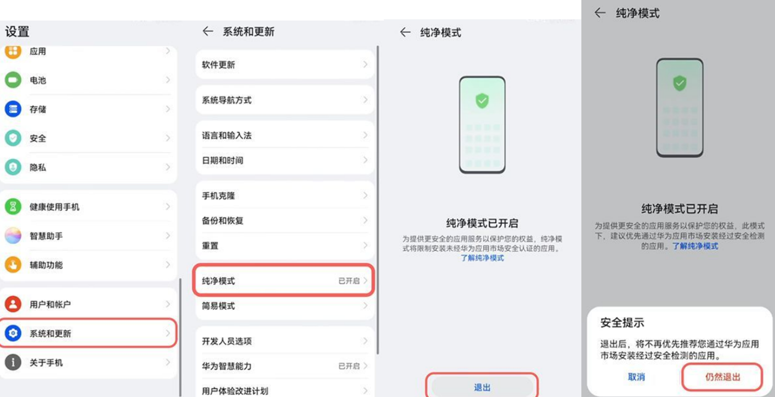

用户报”检验用户设备信息失败”，见下图：
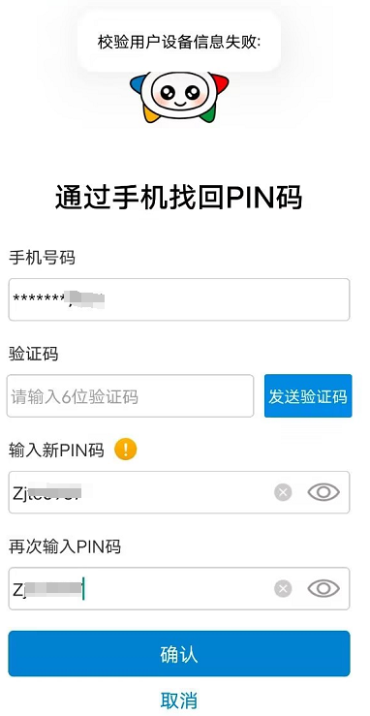
问题解决： 先让用户卸载重装尝试。

访问https://sso.lottery-sports.com/login用户报” 很抱歉! 因系统检测到您的请求可能对网站造成威胁，已自动阻断请求，给你带来困扰请求谅解”，见下图：
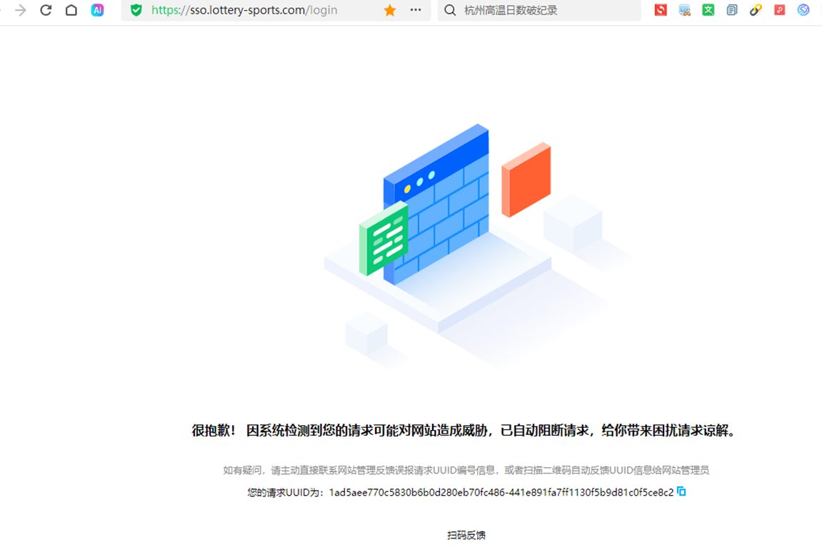
- 用户提供出网IP
- 服务台联系安全一线，查询此IP是否被封禁
- 按照安全一线处置流程进行排查即可
- 如未封禁，需要根据实际情况进行排查（安全值班一线+王维利）

用户使用app登录报错：用户证书已注销，请重新下载证书。
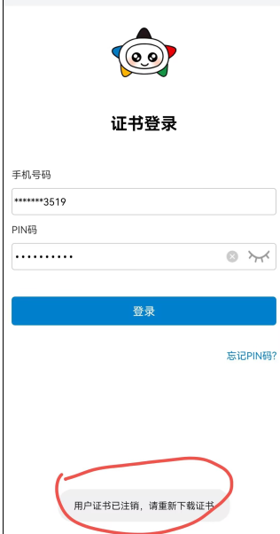
问题分析：1、USAP已禁用该用户；2、别的手机使用该手机号使用过app，导致当前手机上的证书已经注销。

问题解决：
- 如果确认usap禁用用户，将用户启用即可；
- 卸载app重装即可。

用户报“无效随机数”
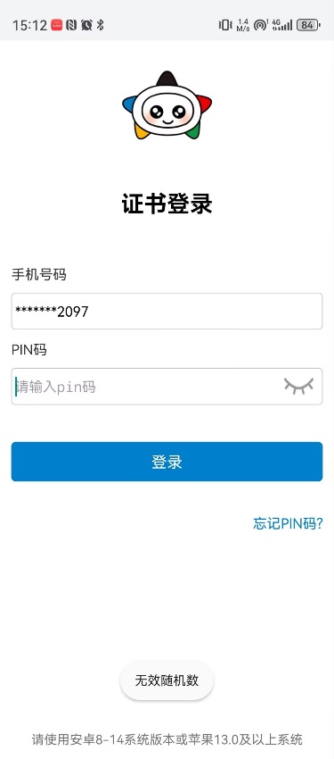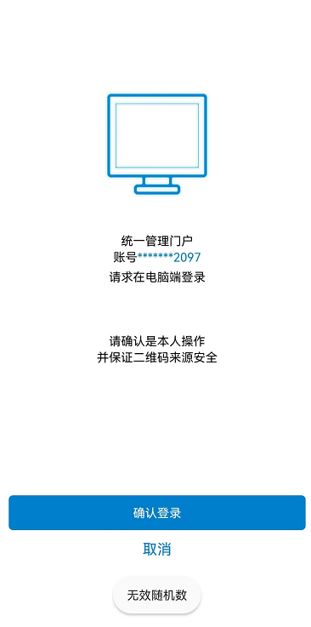
问题解决：用户登录中间间隔时间超过了2分钟的时间，通知用户退出重新登录即可。
如依旧不可用。联系对应负责人处理。

应急（协同签名短时间无法恢复）
主动监控/用户报障： pc端浏览器使用协同签名二维码扫码方式登录失败。
网点管理APP登录失败。
触发的场景：协同发生故障，且短时间无法恢复。

业务影响：
1、 影响使用协同签名扫码登录方式的USAP用户登录使用。
2、 影响网点管理APP登录使用。

处置流程：立即联系协同系统负责人、统一管理门户支持，确认是否要执行以下降级方案。

降级方案：
- 切换所有应用的登录方式为（UKey认证/协同签名扫码认证/密码+短信认证）--运维操作
登陆USAP数据库（TDSQL）
1. 数据库地址：10.194.119.10:3306/usadb
2. 账号：app
执行如下sql语句：
update app_authentication_methods ap set ap.authentication_type_code = 32;

- 打开协同签名APP登录降级开关。--值班经理操作
登录统一管理门户管理端https://sso.lottery-sports.com/，左侧菜单找到‘系统管理>>参数管理’，修改 协同签名APP登录降级的值为1。
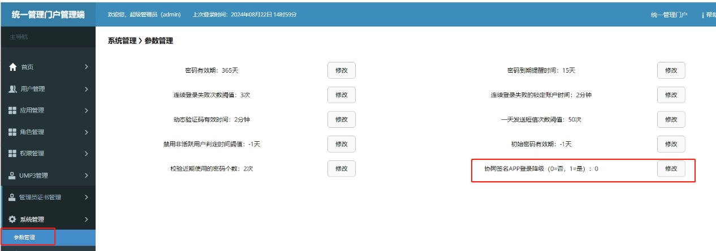

【恢复验证】
- 验证USAP管理端https://sso.lottery-sports.com/login登录方式已调整为（UKey认证/协同签名扫码认证/密码+短信认证），并使用密码+短信认证登录成功。
- 验证网点管理APP可以登录成功。
操作人： 金建正
联系方式：18001036345

注：协同签名系统恢复正常后切回原来登录方式--运维操作：（需应急联系人确认是否执行此步骤或者根据实际情况优化操作）
操作1：
登陆USAP数据库（TDSQL）
1. 数据库地址：10.194.119.10:3306/usadb
2. 账号：app
执行如下sql语句：
a、update app_authentication_methods set authentication_type_code = 28;
b、update app_authentication_methods aam ,app ap set aam.authentication_type_code = 30 where aam.app_id = ap.id and ap.name in ('fms','tscs','clts','lms','csljc_auth','UMP','som','ids');

操作2：
关闭协同签名APP登录降级开关。--值班经理操作
登录统一管理门户管理端https://sso.lottery-sports.com/，左侧菜单找到‘系统管理>>参数管理’，修改 协同签名APP登录降级的值为0。


备注：如降级后统一管理门户仍无法登录，为避免影响开奖，“乐透数字游戏运营”执行自身的降级方案，即免登录方式。

附录：联系人信息
应用 | 应急联系人 | 电话
USAP | 金建正 | 18001036345
 | 李伟 | 18903371984
 | 韩志成 | 13691112839
协同签名 | 王维利 | 18611184015
 | 陈紫欣 | 15532412138
 | 邢淏源 | 18911351526
 | 张润苗 | 18731334353
 | 黄美华 | 13701153877
 | 闫利军 | 18510106905
实体渠道app | 赵树振（安卓） | 13522374928
 | 杨闻晓（IOS） | 15101161158

